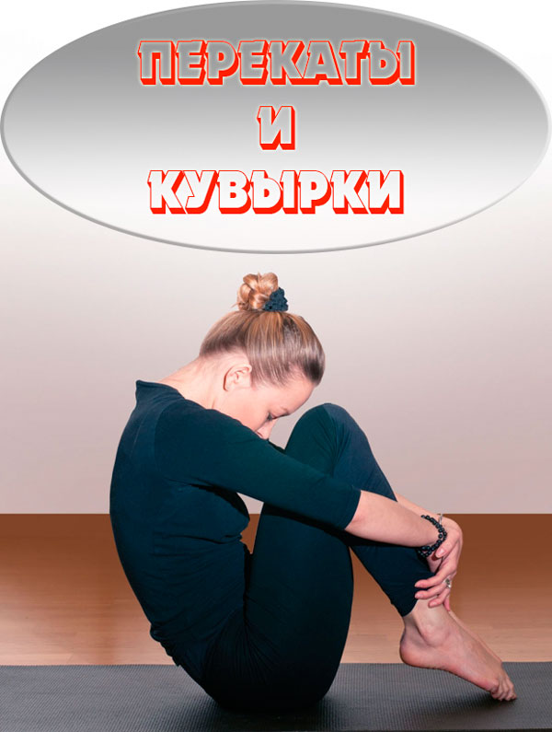
Акробатические упражнения, развивающие вестибулярный аппарат (ориентировку в пространстве) и способствующие освоению различных сальто.

Указания к выполнению:
1. Разучивание перекатов и кувырков:
а) группировка сидя. Из положения сидя согните ноги, возьмитесь руками за середину голеней, голову наклоните на грудь, колени разведите и прижмите к груди. Сделайте упражнение несколько раз подряд, ускоряя движения. То же в положении приседа. То же в положении лежа на спине;
б) перекаты назад и вперед из упора присев. Возьмитесь руками за голени и, уплотняя группировку, сделайте перекат назад, до опоры на шею и голову; не останавливаясь и сохраняя группировку, сделайте перекат вперед и встаньте в упор присев, не помогая себе руками. То же, начиная перекат из основной стойки, захватывая группировку во время прилучше на мягкой опоре (на мат ковре, одеяле и т. д.) Для проверки правильности усвоения можно выполнить упражнение на полу. Мягкое (без удара) исполнение говорит о том, что кувырок или перекат освоен хорошо.
2. Каждое упражнение разучивайте вначале в медленном темпе и выполняйте 2 — 3 раза подряд. Всего по 4 — 8 раз каждое. По мере усвоения делайте подряд по 3—5 кувырков или перекатов, повторяя такую серию 5 — 10 раз.

